Министерство образования и молодежной политики Свердловской области

ГАПОУ СО «Екатеринбургский колледж транспортного строительства»

Отчёт по программе «**Практика 5-6**»

Выполнил: Кучерин Роман

Группа: ПР-23

Преподаватель: Мирошниченко Г.В

2023

**Задание:**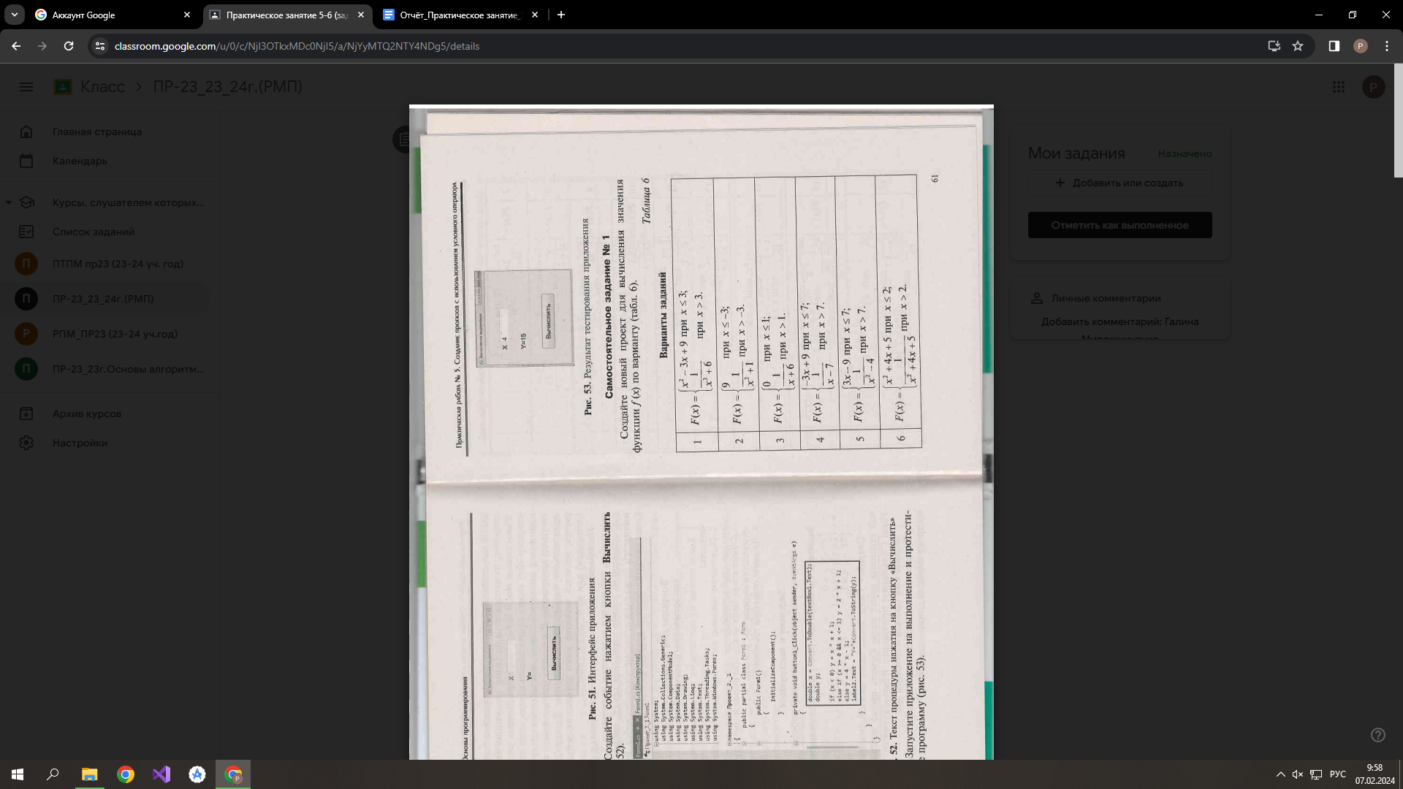

**Входные и выходные данные**

**x-double**

**Блок-схема**

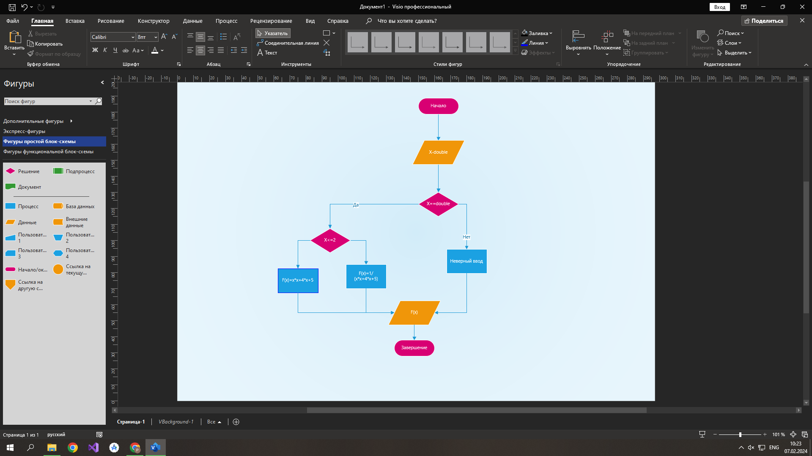

**Листинг программы (если есть)**

***fun* main()**

**{**

***try*{**

***println*("введите Х")**

***var* x= *readLine*()!!.*toDouble*()**

***when*{**

**(x<=2)-> *println*("Ваш результат=${x*x+4*x+5}")**

**(x>2)-> *println*("Ваш результат=${1/(x*x+4*x+5)}")**

**}**

**}**

***catch* (a:Exception){**

***println*("введен символ")**

**}**

**Тестовые ситуации**

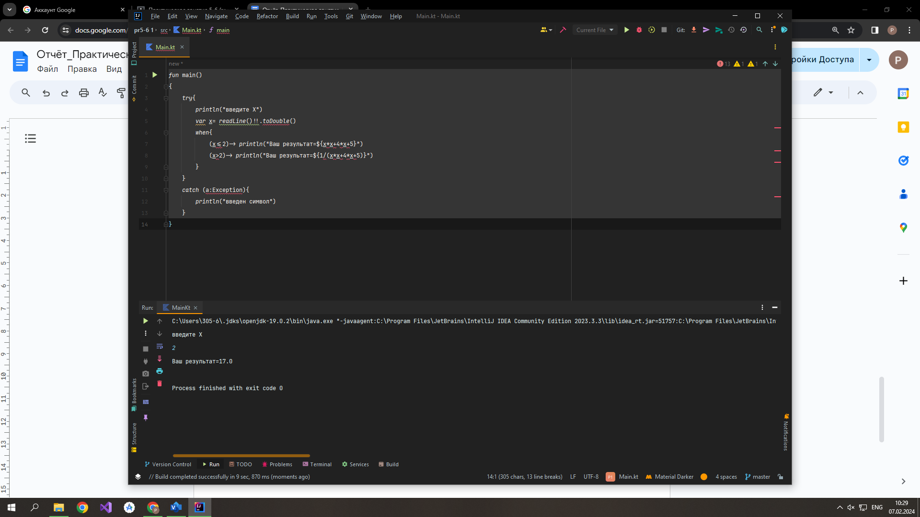

**Вывод**

в ходе решения данного задания я научился решать подобные задачи на языке kotlin